ППО Группы ПАО «ММК» ГМПР

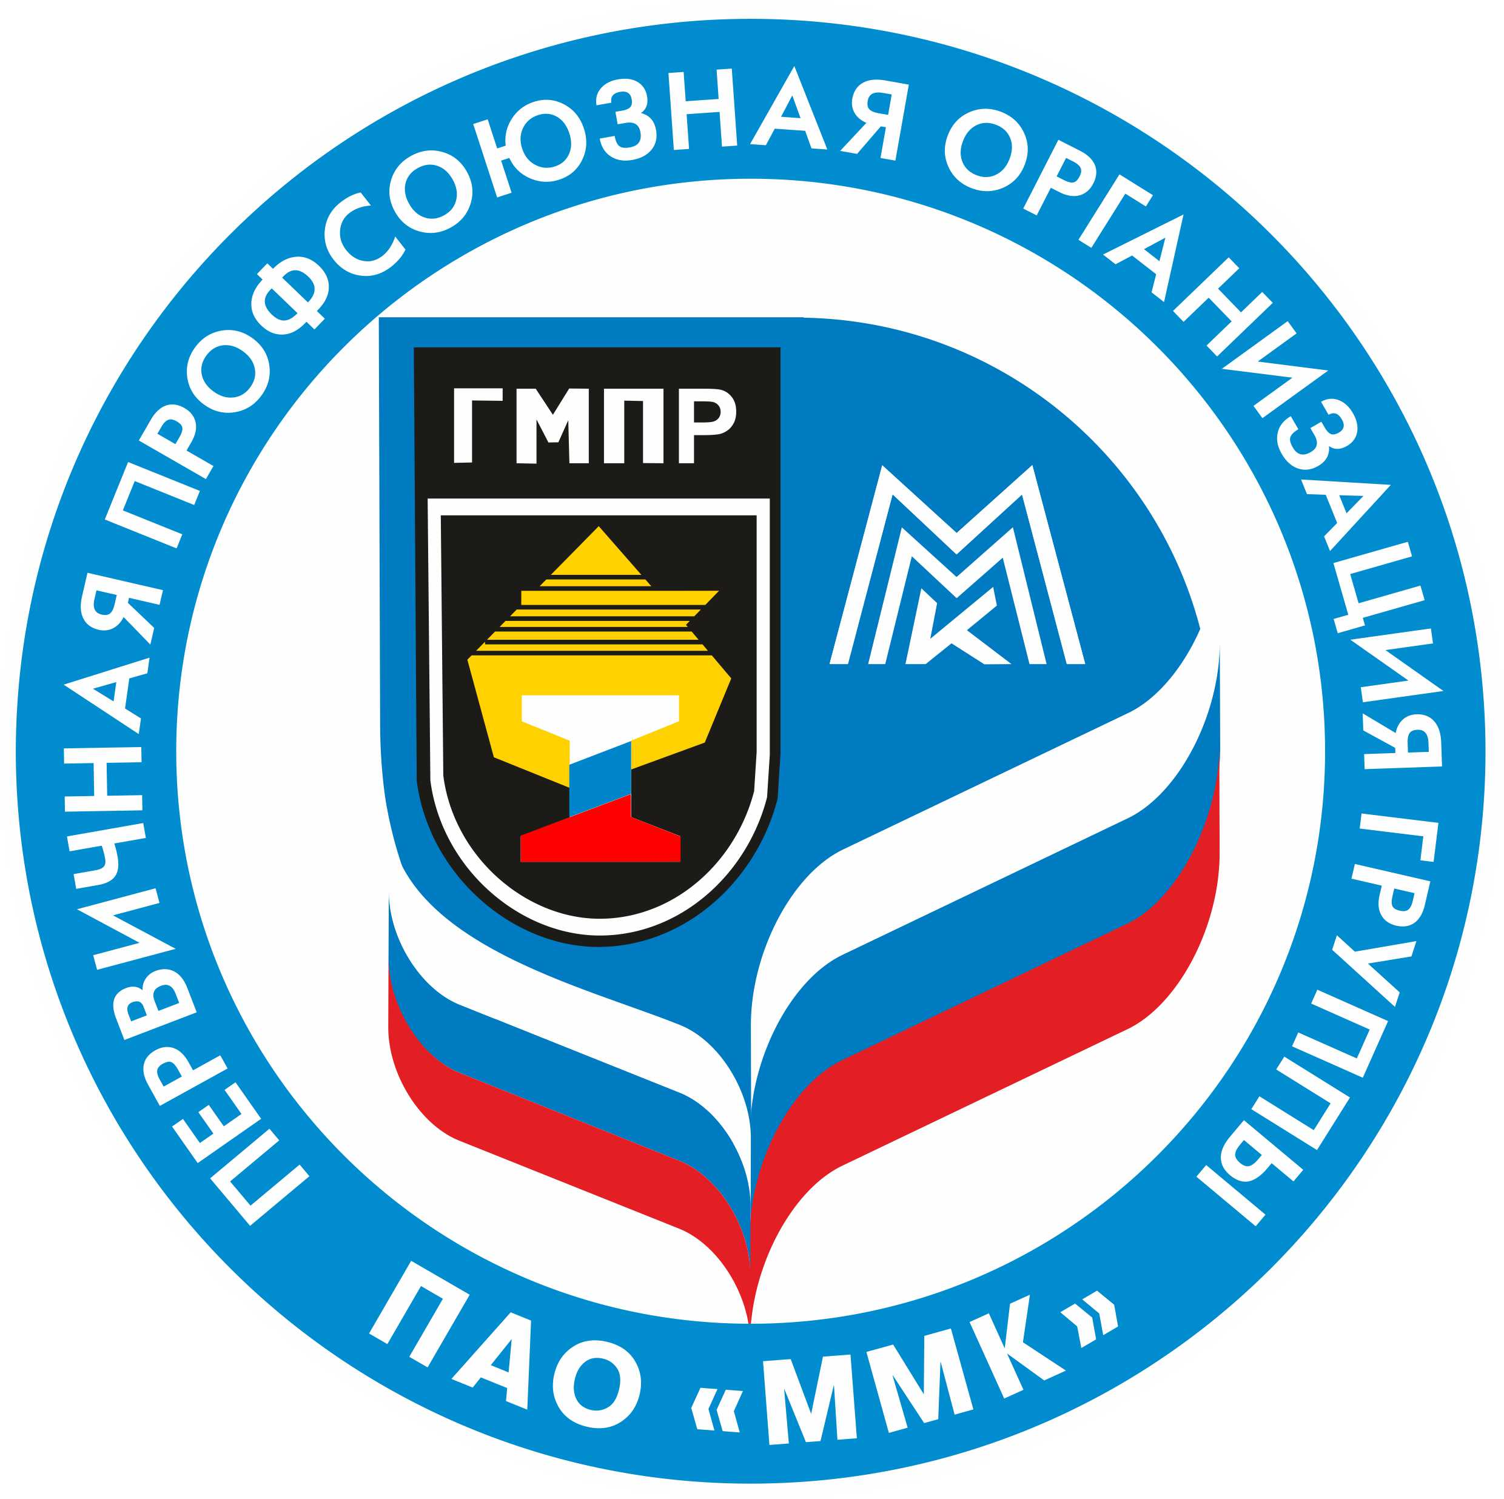

ПОСТАНОВЛЕНИЯ
ПРЕЗИДИУМА ПРОФСОЮЗНОГО КОМИТЕТА

25 июня 2019 года
ПОВЕСТКА ДНЯ
заседания президиума профсоюзного комитета

25 июня 2019 г. № 182

1. О работе профсоюзного комитета КХП ПАО «ММК»

2. О работе профсоюзного комитета МП «Маггортранс»

3. О работе профсоюзного комитета ООО «Эмаль»

4. О работе профсоюзного комитета ООО «Строительный комплекс»

Председатель ППО
Группы ПАО «ММК» ГМПР Б. М. Семенов
СПРАВКА
на заседание президиума профсоюзного комитета по вопросу
«О работе профсоюзного комитета КХП ПАО «ММК»»

В структуре профсоюзной организации коксохимического производства четыре профсоюзные организации.
Членами профсоюза являются 1 012 человек, что составляет 99,6% от работающих на коксохимическом производстве.
Профсоюзный комитет избран из 7 человек. По направлениям работы профсоюзного комитета создано 6 комиссий. Избранно 20 профгруппоргов, 14 уполномоченных по охране труда.
Заседания профсоюзного комитета проводятся в соответствии с регламентом работы. Рассматриваются вопросы охраны труда, выполнения мероприятий коллективного договора, оздоровления работников КХП и членов их семей, трудовой и производственной дисциплины, отчеты по направлениям работы профсоюзного комитета, оказания материальной помощи, привлечения работников к сверхурочным работам, работам в выходные и нерабочие праздничные дни, согласования графика ежегодных оплачиваемых отпусков, приема в члены ГМПР, утверждения плана работы профсоюзного комитета на квартал, поощрения членов профсоюза. Протоколы заседаний своевременно оформляются и подшиваются.
Проведена проверка работы доверенных лиц коксового цеха, ЦУПХП, углеподготовительного цеха.
Учетные карточки членов профсоюза, заявления о приеме в члены ГМПР и об удержании членских профсоюзных взносов хранятся у доверенных лиц. Журналы учета выдачи профсоюзных билетов и регистрации заявлений об удержании членских профсоюзных взносов ведутся.

Заведующий
организационным отделом М. К. Юхин
ППО Группы ПАО «ММК» ГМПР

ПРОФСОЮЗНЫЙ КОМИТЕТ

ПОСТАНОВЛЕНИЕ

25.06.2019 | г. Магнитогорск | № 182-1

О работе профсоюзного комитета КХП ПАО «ММК»

Президиум профсоюзного комитета ПОСТАНОВЛЯЕТ:

1. Информацию председателя профсоюзного комитета Гавриленко Д. В. о работе профсоюзного комитета КХП ПАО «ММК» принять к сведению.

2. Председателю профсоюзного комитета КХП ПАО «ММК» Гавриленко Д. В.:
2.1 в срок до 02 декабря 2019 года закончить сбор заявлений о согласии на обработку персональных данных членов профсоюза;
2.2 осуществлять контроль учета членов профсоюза в соответствии с положением «О профсоюзном комитете структурного подразделения».

3. Контроль исполнения постановления возложить на заведующего организационным отделом М. К. Юхина.

Председатель профсоюзного комитета |  | Б.М. Семенов

СПРАВКА
на заседание президиума профсоюзного комитета по вопросу
«О работе профсоюзного комитета МП «Маггортранс»»

В муниципальном предприятии «Маггортранс» работает 1 313 человек, членами профсоюза являются 1 060 работников предприятия, что составляет 80,7%.
Топоркова Ольга Александровна возглавляет профсоюзную организацию МП «Маггортранс» с 2016 года. Профсоюзный комитет избран из 13 человек. По направлениям работы профсоюзного комитета создано 4 комиссии. Избранно 15 профгруппоргов, 7 уполномоченных по охране труда.
Заседания профсоюзного комитета проводятся ежемесячно. Рассматриваются вопросы: о согласовании графика ежегодных оплачиваемых отпусков работников, об оказании материальной помощи, о награждении членов профсоюза, о приеме в члены профсоюза, о премировании профсоюзного актива.
План работы на месяц утверждается на заседании профсоюзного комитета.
Протоколы заседаний своевременно оформляются и подшиваются.
Журнал учета выдачи профсоюзных билетов и регистрации заявлений об удержании членских профсоюзных взносов ведется.

Заведующий организационным отделом М. К. Юхин
ППО Группы ПАО «ММК» ГМПР

ПРОФСОЮЗНЫЙ КОМИТЕТ

ПОСТАНОВЛЕНИЕ

25.06.2019 | г. Магнитогорск | № 182-2

О работе профсоюзного комитета МП «Маггортранс»

Президиум профсоюзного комитета ПОСТАНОВЛЯЕТ:

1. Информацию председателя профсоюзного комитета Топорковой О. А. о работе профсоюзного комитета МП «Маггортранс» принять к сведению.

2. Председателю профсоюзного комитета МП «Маггортранс» Топорковой О. А.:
2.1 в срок до 02 декабря 2019 года закончить сбор заявлений о согласии на обработку персональных данных членов профсоюза;
2.2 работу профсоюзного комитета вести в соответствии с квартальными планами работы;
2.3 на заседаниях профсоюзного комитета рассматривать вопрос о привлечении работников к сверхурочным работам, работам в выходные и нерабочие праздничные дни.

3. Контроль исполнения постановления возложить на заведующего организационным отделом М. К. Юхина.

Председатель профсоюзного комитета |  | Б.М. Семенов

СПРАВКА
на заседание президиума профсоюзного комитета по вопросу
«О работе профсоюзного комитета ООО «Эмаль»»

В ООО «Эмаль» трудится 531 человек, членами профсоюза являются 439 работников общества, что составляет 82,7%.
Профсоюзный комитет избран из 5 человек. По направлениям работы профсоюзного комитета создано 4 комиссии. Избранно 7 профгруппоргов, уполномоченный по охране труда. Все профгрупорги и уполномоченный по охране труда прошли обучение.
Заседания профсоюзного комитета проводятся в соответствии с регламентом. Рассматриваются вопросы: о привлечении работников к сверхурочным работам, работам в выходные и нерабочие праздничные дни, о согласовании графика ежегодных оплачиваемых отпусков работников, об оказании материальной помощи, о награждении членов профсоюза, о приеме в члены профсоюза, о премировании профсоюзного актива.
План работы на квартал утверждается на заседании профсоюзного комитета.
Протоколы заседаний своевременно оформляются и подшиваются.

Заведующий организационным отделом М. К. Юхин
ППО Группы ПАО «ММК» ГМПР

ПРОФСОЮЗНЫЙ КОМИТЕТ

ПОСТАНОВЛЕНИЕ

25.06.2019 | г. Магнитогорск | № 182-3

О работе профсоюзного комитета ООО «Эмаль»

Президиум профсоюзного комитета ПОСТАНОВЛЯЕТ:

1. Информацию председателя профсоюзного комитета Горбуновой Р. Р. о работе профсоюзного комитета ООО «Эмаль» принять к сведению.

2. Председателю профсоюзного комитета ООО «Эмаль» Горбуновой Р. Р.:
2.1 в срок до 02 декабря 2019 года закончить сбор заявлений о согласии на обработку персональных данных членов профсоюза;
2.2 учет членов профсоюза в соответствии с положением «О профсоюзном комитете структурного подразделения».

3. Контроль исполнения постановления возложить на заведующего организационным отделом М. К. Юхина.

Председатель профсоюзного комитета |  | Б.М. Семенов

СПРАВКА
на заседание президиума профсоюзного комитета по вопросу
«О работе профсоюзного комитета ООО «Строительный комплекс»»

В структуре профсоюзной организации ООО «Строительный комплекс» четыре профсоюзные организации.
В ООО «Строительный комплекс» трудится 490 человек, членами профсоюза являются 417 работников общества, что составляет 85%. Профсоюзный комитет избран из 7 человек. По направлениям работы профсоюзного комитета создано 4 комиссии. Избранно 10 профгруппоргов, 6 уполномоченных по охране труда.
Заседания профсоюзного комитета проводятся в соответствии с регламентом работы. Рассматриваются вопросы: о выполнении мероприятий коллективного договора общества, о привлечении работников к сверхурочным работам, работам в выходные и нерабочие праздничные дни, об оказании материальной помощи, о награждении профактива, об утверждении плана работы профсоюзного комитета на квартал, о согласовании графика ежегодных оплачиваемых отпусков работников.
Протоколы заседаний профсоюзного комитета оформляются с нарушением пункта 6.2 положения «О профсоюзном комитете структурного подразделения».
Учетные карточки членов профсоюза, заявления о приеме в члены ГМПР и об удержании членских профсоюзных взносов хранятся у доверенных лиц.

Заведующий
организационным отделом М. К. Юхин
ППО Группы ПАО «ММК» ГМПР

ПРОФСОЮЗНЫЙ КОМИТЕТ

ПОСТАНОВЛЕНИЕ

25.06.2019 | г. Магнитогорск | № 182-4

О работе профсоюзного комитета ООО «Строительный комплекс»

Президиум профсоюзного комитета ПОСТАНОВЛЯЕТ:

1. Информацию председателя профсоюзного комитета Кошкаровой Т. Е. о работе профсоюзного комитета ООО «Строительный комплекс» принять к сведению.

2. Председателю профсоюзного комитета ООО «Строительный комплекс» Кошкаровой Т. Е.:
2.1 протоколы заседаний профсоюзного комитета оформлять в соответствии с пунктом 6.2 положения «О профсоюзном комитете структурного подразделения»;
2.2 осуществлять контроль учета членов профсоюза в соответствии с положением «О профсоюзном комитете структурного подразделения»;
2.3 в срок до 02 декабря 2019 года закончить сбор заявлений о согласии на обработку персональных данных членов профсоюза.

3. Контроль исполнения постановления возложить на заведующего организационным отделом М. К. Юхина.

Председатель профсоюзного комитета |  | Б.М. Семенов

